Шығыс Қазақстан облысының Білім басқармасы «Ақ ниет» мектеп-интернаты» КММ сурдопедагогы А.Б. Аңсағанованың «Есту қабылдауын дамыту және дыбыс айтуын түзету» сабағы бойынша
ТЕХНОЛОГИЯЛЫҚ КАРТАСЫ
Тақырыбы: Сонорлы дыбыстарды естіп ажыратуда инновациялық технологияларды қолдану. Лексикалық тақырып: Менің денсаулығым.
Сабақтың мақсаты: денсаулықты күту үшін қандай тағам пайдалануды және тамақтану ережесін қайталату, Р-Л дыбыстарын естіп ажырату. Міндеттері: Білімділік:
1. «Р-Л» дыбыстарының айтылуы мен артикуляциясын қайталау
2. «Р-Л» дыбыстарын дұрыс айтуға ,бір-бірінен ажыратуға үйрету.
3. Пайдалы тағамды зиянды тағамнан ажырата білуді үйрету.
Түзетушілік:
1.Оқушының тыныс алуын, дауыс ырғағын дамыту.
2. Фонематикалық есту қабілетін дамыту.
3. Қашықтықтан естіп қабылдауын дамыту.
Тәрбиелік: 1. Сурдопедагогты мұқият тыңдауға дағдыландыру. 2. Сабаққа деген қызығушылығын арттыру. 3. Тиянақтылыққа, ұқыптылыққа тәрбиелеу.
Сабақ түрі: Қайталау.
Сабақ формасы: жеке сабақ.
Қолданылатын әдіс-тәсілдер: түзету-дамытушылық жаттығулар, кинезиологиялық жаттығулар, биоэнергопластика, тынысалу жаттығуы, нейрогимнастика, дидактикалық ойындар, мнемотехника және ассоциация тәсілдері.
Көрнекіліктер: қоңыраулар,маракастар, «Соло» тренажеры, аю сұлбалары, нейротренажер, жинақталған материалдар, тірек суреттер, түрлі суреттер, видеоматериал және аудиоматериалдар.

Іс-әрекет кезеңі | Мұғалім-сурдопедагогтың іс-әрекеттері | Балалардың іс-әрекеттері
І. Ұйымдастыру кезеңі: | - Сәлеметсің бе! Нәйля, біз сабақта қалай дұрыс отыруымыз керек?  - Қазір мен сұрақ қоямын ал сен сұрақтарға жауап бересің  -Бүгін сенің көңіл-күйің қалай?  -Көңіл-күйіміз әрқашан көтеріңкі болу үшін біздің денсаулығымыз мықты болу керек! Дұрыс тамақтанатын адамдар көп ауырмайды, көңіл-күйі көтеріңкі болады, ең бастысы жұмысқа қабілеттілігі, оқу деген қызығушылығы артады. | Сәлемдесу.  Сұрақтарға жауап беру
ІІ. Дауыспен, тыныспен жұмыс | -Терең тыныс алып, дауысты дыбыстарды созып айтамыз!  «Үш аю» ойыны  - Нәйля, қазір біз сөйлемдерді әртүрлі дауыс ырғағымен айтамыз:  Денсаулық бұл-дұрыс тамақтану  Денсаулық бұл-таза ауада серуендеу  Денсаулық бұл-дене шынықтырумен айналысу. | Мұқият тыңдау.  Бірге орындау.
III.Артикуляциялық жаттығу | -Енді артикуляциялық жаттығуларды қалай жасайтынымызды көрсетейікші. Айнаға қарап жаттығуымызды еске түсірейік. Менің соңымнан қайтала.  Артикуляциялық жаттығуларды орындау:  • «Ат шауып келеді»  • «Желкен»  • «Саңырауқұлақ» т.б.  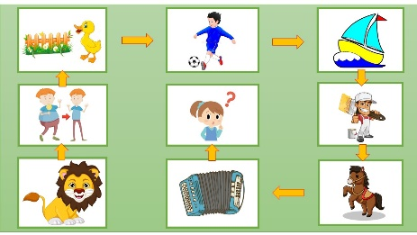  -«Р» және «Л» дыбысының артикуляциясын еске түсірейік!  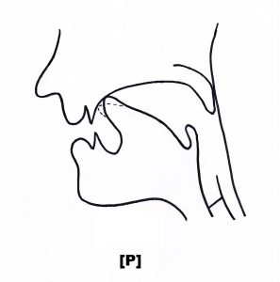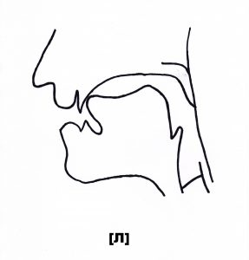 | Сурдопедагог соңынан ілесіп қайталау
IV. Дыбыс айтуды түзету | «Ұйқасын тап!» ойыны  Ра ра ра- мысық жатыр қап-қа....  Ру ру ру-балтамен отын жа....  Ла ла ла-Алматы әсем қа ....!  Лу лу лу- айдай сұлу Айсұ ....! | Сурдопедагогті мұқият тыңдап, ырғаққа сәйкес келетін сөзді ойлап, жазу.
V. Фонематикалық естуін дамыту | «Көңілді қоңыраулар» ойыны  Сөздерді мұқият тыңдап, «Р» дыбысын естісең, күлгін маракасты, «Л» дыбысын естісең, сары маракасты сылдырлат.  Раушан,лақ,ара, барыс, лашын,бауырсақ, алма, жылқы, орындық,балық,тарақ,торғай, балапан, қалам, жұмыртқа,алмұрт, айран,нар, балға, жолбарыс, жаңбыр, жұлдыз, бал, қар, қызыл, қасқыр. | Сурдопедагог соңынан ілесіп қайталау, сәйкес қоңырауды сылдырлату.
VI. Сергіту сәті | «Оң қол-сол қол» жаттығуы  -Нәйля, видеоматериалға мұқият қара. Видеода көрсетілген әріпке сәйкес қолыңды көтер. Жоғарыда тұрған әріпті ата. | Сурдопедагогпен бірге орындау
VІI. ЕҚД | «Соло» тренажерімен жұмыс.  -Нәйля, қазір мен саған сөздерді оқимын. Сөзде қай дыбыс келгенін, яғни «Р» немесе «Л» екенін айтып, сол дыбыс сөздің басында келсе, жасыл маракасты, ортасында келсе сары маракасты және соңында келсе, қызыл маракасыт сылдырлатасың.  Лас, лайық, балта, балмұздақ, футбол,шағала, марал, орамал.  Радио, Ринат, көрме, кітаптар,мұрт, шалбар, сиыр, жыр. | Сурдопедагог соңынан ілесіп қайталау, сәйкес маракаспен сылдырлату.
VІII. Дидактикалық ойын | «Пайдалы тағамды зияннан ажырат» ойыны  Экран арқылы сөздерді тыңдап, сәйкес суретті тауып, себетке салу.  Ботқа,банан, лимон, шай, бутерброд, нан, шырын, тосап, котлет, көже, қант, тәтті бұрыш, қызылша, балық, алма, сарымсақ, жүгері, қияр, балмұздақ, салат, қызанақ, кәмпит, сүт, жұмыртқа, ірімшік, шұжық, қуырылған ет, шабдалы, апельсин, алмұрт.  -Сәйкес себетке сал. | Сурдопедагог сөздерін мұқият естіп қабылдау, қайталау. Сәйкес себетке салу.
IX.Моториканы дамыту | «Лабиринт» нейротренажерымен жұмыс.  -Нәйля, мына допты лабиринттің соңғы ұяшығына жеткізу қажетсің. Музыка ойнап тұрғанда жасап, музыка тоқтағанда қимылдамай тұру керек. | Нұсқаулықты мұқият тыңдап, орындау.
X. Қашықтақтан естіп қабылдау | «Тамақтану ережелерін қайталайық! ойыны  Экран арқылы айтылған сөйлемді тыңдап, өзіне берілген сөздерден сөйлемді дұрыс құрау қажет.  -тамақты асықпай же!  - тамақты дұрыс шайна!  -жеміс-жидектер пайдалы тағам.  -майлы тағамдарды көп пайдаланба! -тым суық тағам тіс эмалін бұзады. | Естігенін қайталау, сөздерді ретімен қойып, сөйлем құрау.
XI. Байланыстырып сөйлеу | «Әңгіме құра» ойыны  -Нәйля, қазір біз тірек суреттер көмегімен «Менің денсаулығыма пайдалы және зиянды әдеттер» тақырыбына әңгіме құраймыз.  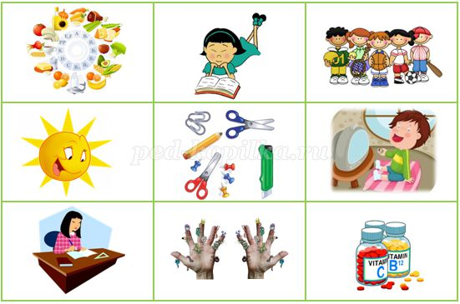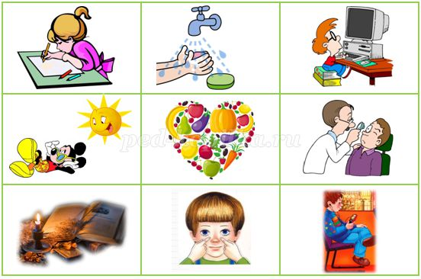 | Берілген суретке қарап,сурдопедагог көмегімен әңгіме құрау.
XII. Бекіту. | - Бүгін біз қандай тақырыпты өттік?  - Қандай зиянды және пайдалы тағамдарды білдің?  -Тамақтанғанда қандай ережелерді сақтауымыз қажет? | Сұрақтарға жауап беру.
XIII. Үй тапсырмасы | -Нәйля, саған үй тапсырмасы ретінде қарапайым өлең жолын оңай жаттауға беремін! Қане бірге оқып шығайық!  Нан қоқымын шашпаңдар,  Жерде жатса баспаңдар.  Теріп алып қастерлеп, Торғайларға тастаңдар! | Мнемотехника әдісімен өлің жолын жаттау
XIV. Рефлексия | Сабақ аяқталды, бүгінгі белсенділігіңе рахмет! Сабақта барлық сұраққа дұрыс жауап беріп, өзіңе риза болсаң «жасыл» түсті смайликті таңда. Сабақта толықтай белсенді бола алмадым, барлық сұраққа жауап бере алмадым, бірақ тырыстым дейтін болсаң «сары» түсті смайликті, ал егер тапсырмаларды орындауда қиындық туып, менің көмегімді қажет еткен болсаң «қызыл» түсті смайликті таңда. | Мен ... түсті смайликті таңдаймын!  Рахмет!  Сау болыңыз!

Күтілетін нәтиже:
- «Р-Л» дыбыстарының айтылуын біледі, сөзде, сөйлемдерде дұрыс айтады және бір-бірінен ажырата алады;
-Пайдалы тағамды зиянды тағамнан ажырата алады, тамақтану ережесін біледі;
-Сурдопедагогты мұқият тыңдап, тапсырмаларды ынтамен орындай алады.

